NEURIËN =ZINGEN MET JE MOND DICHT EN ZONDER WOORDEN
DE MELODIE =DE MANIER WAAROP EEN LIED KLINKT
EEN MEGAFOON =EEN GROTE TOETER DIE JE STEM HARDER LAAT KLINKEN ALS JE ERDOOR PRAAT
EEN TOONLADDER = EEN RIJ VAN ACHT NOTEN . ZE GAAN VAN HOOG NAAR LAAG ,.DE EERSTE DIE HETEN DO RE MI
EEN ECHO = ALS JE IETS ROEPT EN JE HOORT HET GELUID NOG EEN KEER
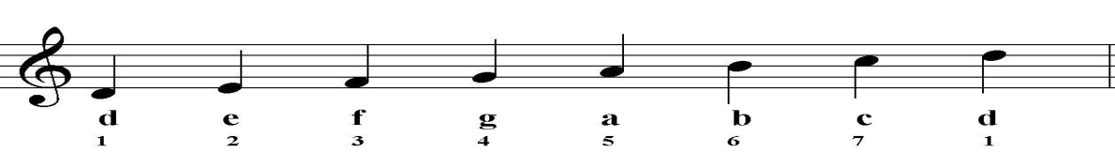
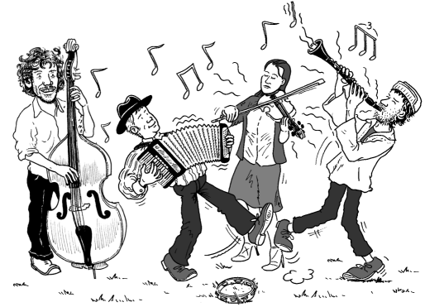
De echo
De megafoon
De melodie
De toonladder
Muziek en geluid
Neuriën

